**《软件需求工程》**

**第1次作业**

|  |  |
| --- | --- |
| 学 院： |  |
| 学　　号： |  |
| 姓　　名： |  |
| 专 业： |  |
| 实验时间： |  |
| 实验地点： |  |
| 指导教师： |  |

西北工业大学

**2023年3月**

一、回答下列问题

1.请您分析下图，并说明从中能获得哪些结论？

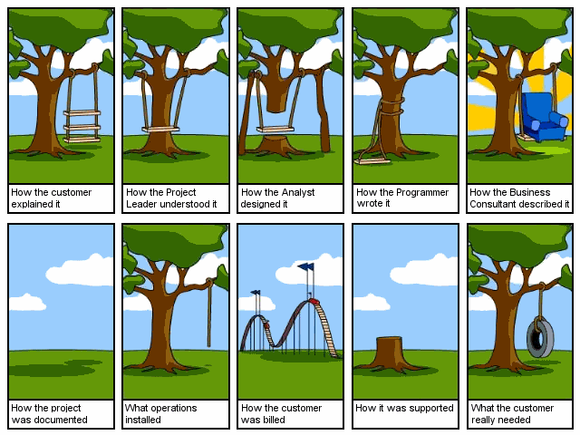

2. 请查阅相关资料，分析软件项目成功或失败的原因，以及软件需求在其中起到了怎样的影响作用？（500字以上）

3.结合自身实际和开发经历，谈谈你对软件需求的理解，以及分析它在整个项目开发过程中有哪些重要作用？（500字以上）

二、参考文献

**例如**

**[1]王继成,高珍.软件需求分析的研究[J].计算机工程与设计,2002(08):18-21.DOI:10.16208/j.issn1000-7024.2002.08.005.**

要求

1. 正文未加说明的所有数字、英文统一使用**小四号Times New Roman**，未加说明的所有汉字统一使用**小四号宋体**；
2. 正文段落**首行缩进2字符**，行距统一为**1.25行**；
3. 参考文献**至少5篇**，采用**GB/T 7714格式**。引用使用上标，标在引用的句尾或段尾；
4. 2023年3月14日中午12:00前，

提交至<https://send2me.cn/_nKBrbFs/QPaGERkM7Wv9yg>，文件命名格式“**软件需求工程第1次作业-学号-姓名**”。



评分标准

内容占90%，格式标准占10%。